Міністерство освіти і науки України

Національний університет "Львівська політехніка"

Кафедра ЕОМ



**Звіт**

з лабораторної роботи № 4

з дисципліни: “ Комп’ютерні системи”

на тему: “ Аналіз програмної моделі процесу роботи арифметичного конвеєра, ч.2.”

Варіант 6

Виконав: студент .гр. КІ-32

Данилів М.М.

Прийняв: асистент каф. ЕОМ

Козак Н.Б.

Львів 2020

**Мета:** Навчитись здійснювати аналіз програмних моделей комп’ютерних систем, виконаних на мові System C.

**ПОРЯДОК ВИКОНАННЯ РОБОТИ**

**Завдання до лабораторної**

1. Проаналізувати склад програмної моделі арифметичного конвеєра, (програма PIPE), яка виконана на мові System C.

2. Здійснити модернізацію функцій або параметрів арифметичного конвеєра (див. лабораторну роботу № 3), шляхом під’єднання розроблених модулів S1 та S2 (див. лабораторну роботу № 2). Порядок та тип з’єднання мають бути обгрунтовані, можливо розробка буферних або додаткових модулів з метою надавання нових властивостей тестувальній моделі.

3. Накреслити кінцеву структурну схему отриманої програмної моделі.

4. Навести стисло код та внесені нові зміни.

5. Навести результати тестування та використання програмної моделі.

4. Оформити звіт.

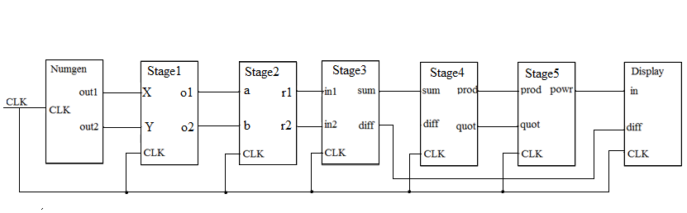

Рис.1 Схема конвеєра

**Stage1.h**

#ifndef STAGE1_H

#define STAGE1_H

struct stage1 : sc_module {

sc_in<double> x; //input 1

sc_in<double> y; //input 2

sc_out<double> o1; //output 1

sc_out<double> o2; //output 2

sc_in<bool> clk; //clock

void sub();

//Counstructor

SC_CTOR( stage1 ) {

SC_METHOD( sub );

sensitive_pos << clk;

}

};

#endif

**Stage1.cpp**

#include "systemc.h"

#include "stage1.h"

//Definition of sub method

void stage1::sub()

{

double a;

double b;

a = x.read();

b = y.read();

o1.write(a-b);

o2.write((int)(a+b/2.0)&((int)a>>2));

} // end of sub method

**Stage2.h**

#ifndef STAGE2_H

#define STAGE2_H

struct stage2 : sc_module {

sc_in<double> a; //input 1

sc_in<double> b; //input 2

sc_out<double> r1; //output 1

sc_out<double> r2; //output 2

sc_in<bool> clk; //clock

void mult();

SC_CTOR( stage2 ) {

SC_METHOD( mult );

sensitive<<a<<b;

sensitive_pos << clk; }

};

#endif

**Stage3.h**

#ifndef STAGE3_H

#define STAGE3_H

struct stage3 : sc_module {

sc_in<double> in1; //input 1

sc_in<double> in2; //input 2

sc_out<double> sum; //output 1

sc_out<double> diff; //output 2

sc_in<bool> clk; //clock

void addsub();

//Counstructor

SC_CTOR( stage3 ) {

SC_METHOD( addsub );

sensitive_pos << clk;

}

};

#endif

**Stage4.h**

#ifndef STAGE4_H

#define STAGE4_H

struct stage4 : sc_module {

sc_in<double> sum; //input port 1

sc_in<double> diff; //input port 2

sc_out<double> prod; //output portik 1

sc_out<double> quot; //output portik 2

sc_in<bool> clk; //clock

void multdiv();

//Constructor

SC_CTOR( stage4 ) {

SC_METHOD( multdiv );

sensitive_pos << clk; }

};

#endif

**Stage2.cpp**

#include "systemc.h"

#include "stage2.h"

//Definition of addsub method

void stage2::mult()

{

double a;

double b;

_a = a.read();

_b = b.read();

r1.write(_a*_b);

r2.write(6);

}

**Stage3.cpp**

#include "systemc.h"

#include "stage3.h"

//Definition of addsub method

void stage3::addsub()

{

double a;

double b;

a = in1.read();

b = in2.read();

sum.write(a+b);

diff.write(a-b);

} // end of addsub method

**Stage4.cpp**

#include "systemc.h"

#include "stage4.h"

void stage4::multdiv()

{

double a;

double b;

a = sum.read();

b = diff.read();

if( b == 0 )

b = 5.0;

prod.write(a*b);

quot.write(a/b);

}

**Stage5.h**

#ifndef STAGE5_H

#define STAGE5_H

struct stage5: sc_module {

sc_in<double> prod; //input port 1

sc_in<double> quot; //input port 2

sc_out<double> powr; //output port 1

sc_in<bool> clk; //clock

void power();

SC_CTOR( stage5 ){

SC_METHOD( power

sensitive_pos << clk; }

};

#if !defined(__BCPLUSPLUS__)

extern "C" double pow(double, double);

#endif

#endif

**Stage5.cpp**

#include <math.h>

#include "systemc.h"

#include "stage5.h"

void stage5::power()

{

double a;

double b;

double c;

a = prod.read();

b = quot.read();

c = pow(a, b);

powr.write(c);

} // end of power method

**Numgen.h**

#ifndef NUMGEN_H

#define NUMGEN_H

struct numgen : sc_module {

sc_out<double> out1; //output 1

sc_out<double> out2; //output 2

sc_in<bool> clk; //clock

void generate();

//Constructor

SC_CTOR( numgen ) {

SC_METHOD( generate );

sensitive_pos << clk;

}

};

#endif

**Display.h**

#ifndef DISPLAY_H

#define DISPLAY_H

#include "stage1.h" // Added by ClassView

struct display : sc_module {

sc_in<double> in; // input port 1

sc_in<bool> clk; // clock

sc_in<double> diff;

void print();

//Constructor

SC_CTOR( display ) {

SC_METHOD( print );

sensitive_pos << clk;

}

};

#endif

**Numgen.cpp**

#include "systemc.h"

#include "numgen.h"

// definition of the `generate' method

void numgen::generate()

{

static double a = 134.56;

static double b = 98.24;

a -= 1.5;

b -= 2.8;

out1.write(a);

out2.write(b);

} // end of `generate' method

**Display.cpp**

#include "systemc.h"

#include "display.h"

#include <stdio.h>

//Definition of print method

void display::print()

{

printf("Result = %f CLK=%d\n", in.read(),clk.read());

printf("prom rezultati stage1 %d ",diff.read());

} // end of print method

**main.cpp**

#include "systemc.h"

#include "stage1.h"

#include "stage2.h"

#include "stage3.h"

#include "stage4.h"

#include "stage5.h"

#include "display.h"

#include "numgen.h"

#define NS * 1e-9

int sc_main(int ac, char *av[])

{

//Signals

sc_signal<double> x;

sc_signal<double> y;

sc_signal<double> o1;

sc_signal<double> o2;

sc_signal<double> in1;

sc_signal<double> in2;

sc_signal<double> sum;

sc_signal<double> diff;

sc_signal<double> prod;

sc_signal<double> quot;

sc_signal<double> powr;

//Clock

// sc_signal<bool> clk;

//Clock

sc_clock clk("Mod", 2.0, 0.5, 0.2, false);

numgen N("numgen"); //instance of `numgen' module

N(x, y, clk ); //Positional port binding

stage1 S1("stage1");

S1(x,y,o1,o2,clk);

stage2 S2("stage2");

S2(o1,o2,in1,in2,clk);

stage3 S3("stage3"); //instance of `stage1' module

//Named port binding

S3.in1(in1);

S3.in2(in2);

S3.sum(sum);

S3.diff(diff);

S3.clk(clk);

stage4 S4("stage4"); //instance of `stage2' module

S4(sum, diff, prod, quot, clk ); //Positional port binding

stage5 S5("stage5"); //instance of `stage3' module

S5( prod, quot, powr, clk); //Positional port binding

display D("display"); //instance of `display' module

D(powr,clk,diff); //Positional port binding

// Open VCD file

sc_trace_file* wf = sc_create_vcd_trace_file("MainMod");

// Dump the desired signals

sc_trace(wf, x, "x");

sc_trace(wf, y, "y");

sc_trace(wf, o1, "o1");

sc_trace(wf, o2, "o2");

sc_trace(wf, in1, "in1");

sc_trace(wf, in2, "in2");

sc_trace(wf, sum, "sum");

sc_trace(wf, diff, "diff");

sc_trace(wf, prod, "prod");

sc_trace(wf, quot, "quot");

sc_trace(wf, powr, "powr");

sc_trace(wf, clk, "clk");

sc_initialize(); //Initialize simulation

sc_start(clk, 20);

sc_close_vcd_trace_file(wf);

return 0;

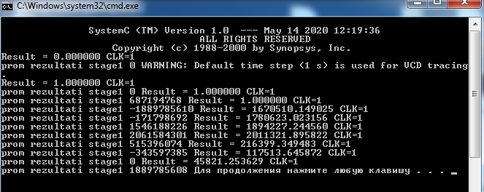

Рис.2 Результат виконання програми

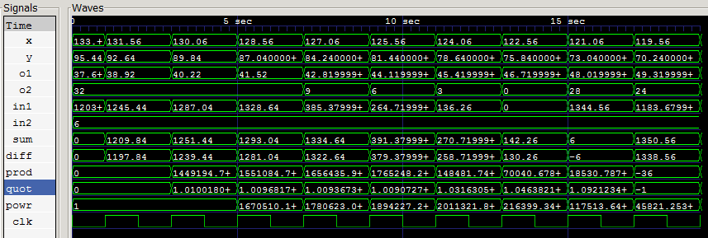

Рис.3 Графік сигналів

**Висновок:** На цій лабораторній роботі я ознайомився з основними конструкціями мови моделювання System C.